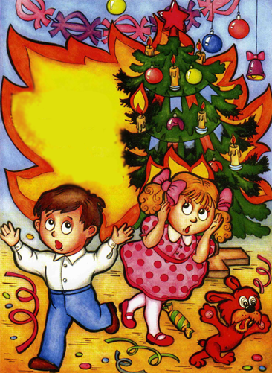

Памятка о мерах пожарной безопасности при эксплуатации пиротехнических средств, установке елок и подключения электрических гирлянд.

Дорогие ребята и родители!
С наступлением новогодних праздников возрастает опасность пожаров и травматизма из-за неосторожного обращения и использования пиротехнических средств, нарушений правил установки елок и подключения электрических гирлянд.
Чтобы беда не пришла в ваш дом, необходимо выполнять следующие правила:
- устанавливать елку на устойчивой подставке;
- не использовать для украшения елки легковоспламеняющиеся игрушки, вату, свечи, бумагу;
- не устанавливать елку вблизи отопительных приборов и путях эвакуации людей;
- не допускать использования в помещениях, вблизи елки, бенгальских огней, пиротехнических средств;
- не разрешать детям самостоятельно включать на елке электрогирлянды;
- не оставлять без присмотра включенные в электрическую сеть электроприборы;
- электрические гирлянды должны быть заводского изготовления и полностью исправные.
ОНДПР, ПСО, ВДПО, территориальный отдел УГЗ по Приморскому району.

